Tidsschema för matchvärdar i Habo handbollsklubb.

Om du har enda match för ditt lag denna dag :
En timma före match ska du vara på plats och ta emot gästande lag.
Titta på skärmen i vaktmästeriets fönster vilket omklädningsrum som gästande lag ska ha och visa laget till rummet. Ge laget koden till dörren. Omklädningsrum A : 1111, omklädningsrum B : 2222 osv.
Hjälp ledarna att iordningsställa hallen inför match.
Fem minuter före match ska du genomföra Schysstmatch möte. Instruktion finns på krok i föreningsförrådet.
Efter matchen hjälper du ledarna att återställa hallen som den var när vi kom. Städa bort papper och burkar mm. Sedan stannar du tills vårt lag och gästande lag har duschat, klätt om och lämnat omklädningsrummet. När omklädningsrummen är tomma går du in och kollar så att det ser snyggt ut innan nästa lag ska använda rummet. Plocka bort papper, tejp och dyl. som ligger på golv och bänkar. Kolla så att papperskorgen inte är full och behöver tömmas. Ofta kan man trycka ner papper i korgen utan att behöva byta plastsäcken. Behöver du byta plastsäcken finns det nya i städrummet. Nyckel till städrummet finns i nyckelgömman i föreningsförrådet. Släng säcken i soptunnorna utanför hallen vid anpassad grundskola.
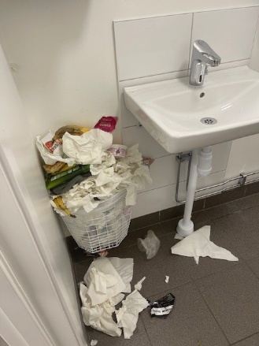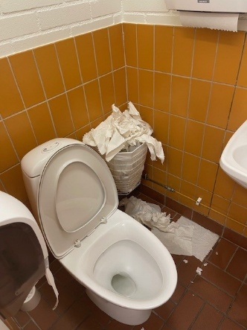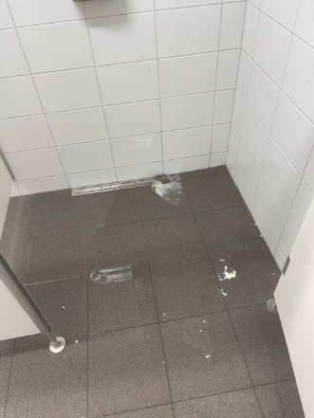

Kolla soptunnorna i entréhallen och papperskorgarna i toaletterna. Töm dem vid behov.

Om du har ett sammandrag för ditt lag denna dag :
En timma före match 1 och match 2 ska du vara på plats och ta emot gästande lag.
Titta på skärmen i vaktmästeriets fönster vilket omklädningsrum som gästande lag ska ha och visa laget till rummet. Ge laget koden till dörren. Omklädningsrum A : 1111, omklädningsrum B : 2222 osv.
Hjälp ledarna att iordningsställa hallen inför första match.
Fem minuter före varje match ska du genomföra Schysstmatch möte. Instruktion finns på krok i föreningsförrådet.
Efter match 2 i sammandraget kollar du gästande lags omklädningsrum. När omklädningsrummet är tomt går du in och kollar så att det ser snyggt ut innan nästa lag ska använda rummet. Plocka bort papper, tejp och dyl. som ligger på golv och bänkar. Kolla så att papperskorgen inte är full och behöver tömmas. Ofta kan man trycka ner papper i korgen utan att behöva byta plastsäcken. Behöver du byta plastsäcken finns det nya i städrummet. Nyckel till städrummet finns i nyckelgömman i föreningsförrådet. Släng säcken i soptunnorna utanför hallen vid anpassad grundskola.

Efter match 3 i sammandraget Hjälper du ledarna att återställa hallen som den var när vi kom. Städa bort papper, burkar mm. Stanna tills vårt lag och gästande lag har duschat, klätt om och lämnat omklädningsrummet. Sedan kollar du Habos och gästande lags omklädningsrum. När omklädningsrummen är tomma går du in och kollar så att det ser snyggt ut innan nästa lag ska använda rummet. Plocka bort papper, tejp och dyl. som ligger på golv och bänkar. Kolla så att papperskorgen inte är full och behöver tömmas. Ofta kan man trycka ner papper i korgen utan att behöva byta plastsäcken. Behöver du byta plastsäcken finns det nya i städrummet. Nyckel till städrummet finns i nyckelgömman i föreningsförrådet. Släng säcken i soptunnorna utanför hallen vid anpassad grundskola.
Kolla soptunnorna i entréhallen och papperskorgarna i toaletterna. Töm dem vid behov.

